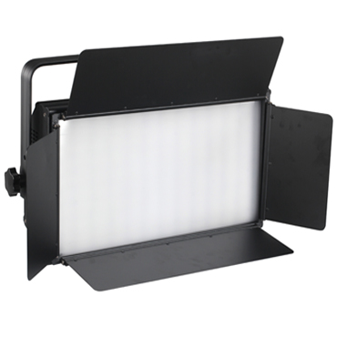

CEE LP-W100/300 Panel Light

Technical parameter：

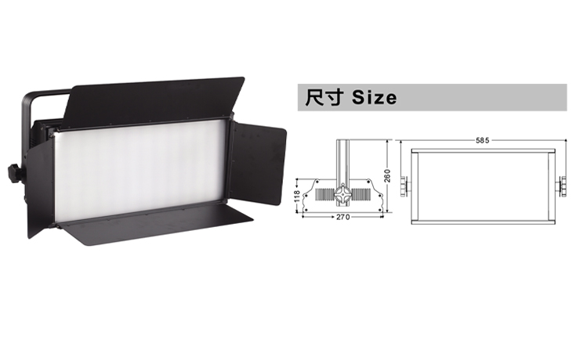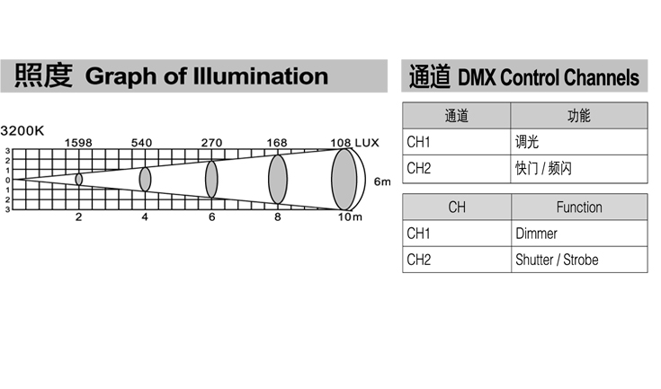
Light Source： 108 pcs of high brightness LED
LED Power： 108 x 1W / 108 x 3W
Color Temperature： 3200K / 5600K
CRI: Ra>90
Beam Angle： 60°
Power Supply： AC 90V-240V，50 / 60Hz
Power Consumption： 120W/350W
Control Signal： DMX-512
Channel：2CH
Dimming： 0-100％ linear dimming
Dimming Accuracy： 8192 class
Environment： -20℃～50℃, well ventilated
Protection Class： IP23
Size： 585 x 270 x 118mm
Weight： 11Kg

